**Суммативное оценивание за раздел**

**«Действия над обыкновенными дробями»**

**1 вариант**.

**Задания**



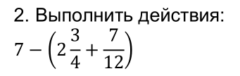

3. Решите уравнение:

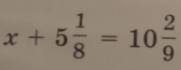

4. Турист за три часа должен подняться в гору на 2 км. В первый час он прошел $\frac{3}{5}$ км, во второй - $\frac{2}{3}$ км. Сколько километров осталось пройти туристу?

|  |  |  |  |
| --- | --- | --- | --- |
| **Критерий оценивания** | **№ задания** | **Дескриптор** | **Балл** |
| Располагает  обыкновенные дроби в  порядке возрастания/убывания | 1 | записывает дроби в порядке возрастания; убывания | 2 |
| Применяет сложение и  вычитание  обыкновенных дробей  для заданных условий | 2 | вычисляет сумму / разность  обыкновенных дробей с разными  знаменателями;  приводит к общему знаменателю;  вычисляет разность полученной суммы иединицы | 1  1  1 |
| Решает уравнения с обыкновенными  дробями | 3 | находит неизвестное слагаемое;  вычитает смешанные числа;  записывает результат | 1  1  1 |
| Применяет сложение и  вычитание  обыкновенных дробей  для заданных условий | 4 | составляет краткое условие задачи;  вычисляет сумму  обыкновенных дробей с разными  знаменателями;  вычисляет разность целого числа и смешанного числа;  записывает ответ | 1  1  1  1 |

**Всего: 12 баллов**

1. **Баймурат Саян 2. Бура Альбина 3. Карпов Сергей**

**4. Лютая Карина 5. Сейтбек Рахат 6. Утегенов Нурали**

**7. Шершень Сергей.**

**2 вариант.**

**Задания**

 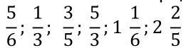

2. Выполните действия:

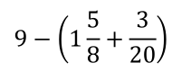

3. Решите уравнение:

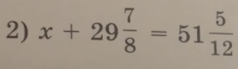

4. На складе было 4 тонны картофеля. В интернат отвезли $\frac{11}{15}$ тонны, а в школы $\frac{7}{10}$ тонны. Сколько тонн овощей осталось на складе?

|  |  |  |  |
| --- | --- | --- | --- |
| **Критерий оценивания** | **№ задания** | **Дескриптор** | **Балл** |
| Располагает  обыкновенные дроби в  порядке возрастания/убывания | 1 | записывает дроби в порядке возрастания; убывания | 2 |
| Применяет сложение и  вычитание  обыкновенных дробей  для заданных условий | 2 | вычисляет сумму / разность  обыкновенных дробей с разными  знаменателями;  приводит к общему знаменателю;  вычисляет разность полученной суммы и единицы | 1  1  1 |
| Решает уравнения с обыкновенными  дробями | 3 | находит неизвестное слагаемое;  вычитает смешанные числа;  записывает результат | 1  1  1 |
| Применяет сложение и  вычитание  обыкновенных дробей  для заданных условий | 4 | составляет краткое условие задачи;  вычисляет сумму  обыкновенных дробей с разными  знаменателями;  вычисляет разность целого числа и смешанного числа;  записывает ответ | 1  1  1  1 |

**Всего: 12 баллов**

1. **Бейлов Иван 2. Ванюшова Виктория 3.Кобец Николай**

**4. Мартышко Марина 5. Сыч Валерия 6. Шлей Иван**

**3 вариант.**

**Задания**

 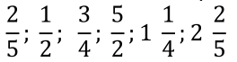

2. Выполните действия:

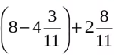

3. Решите уравнение:

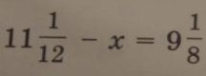

4. Турист за три часа должен подняться в гору на 4 км. В первый час он прошел $\frac{3}{7}$ км, во второй - $\frac{2}{5}$ км. Сколько километров осталось пройти туристу?

|  |  |  |  |
| --- | --- | --- | --- |
| **Критерий оценивания** | **№ задания** | **Дескриптор** | **Балл** |
| Располагает  обыкновенные дроби в  порядке возрастания/убывания | 1 | записывает дроби в порядке возрастания; убывания | 2 |
| Применяет сложение и  вычитание  обыкновенных дробей  для заданных условий | 2 | вычисляет сумму / разность  обыкновенных дробей с разными  знаменателями;  приводит к общему знаменателю;  вычисляет разность полученной суммы и единицы | 1  1  1 |
| Решает уравнения с обыкновенными  дробями | 3 | находит неизвестное слагаемое;  вычитает смешанные числа;  записывает результат | 1  1  1 |
| Применяет сложение и  вычитание  обыкновенных дробей  для заданных условий | 4 | составляет краткое условие задачи;  вычисляет сумму  обыкновенных дробей с разными  знаменателями;  вычисляет разность целого числа и смешанного числа;  записывает ответ | 1  1  1  1 |

**Всего: 12 баллов**

1. **Березовская Снежана 2. Жантасова Тамирис 3. Ковальский Сергей**

**4. Медведева Елизавета 5. Талгатова Айым 6. Шарагин Илья**

**4 вариант.**

**Задания**

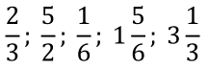

2. Выполните действия:



3. Решите уравнение:

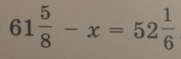

1. На складе было 4 тонны овощей. В детский садик отвезли $\frac{11}{12}$ тонны, а в школы $\frac{7}{60}$ тонны. Сколько тонн овощей осталось на складе?

|  |  |  |  |
| --- | --- | --- | --- |
| **Критерий оценивания** | **№ задания** | **Дескриптор** | **Балл** |
| Располагает  обыкновенные дроби в  порядке возрастания/убывания | 1 | записывает дроби в порядке возрастания; убывания | 2 |
| Применяет сложение и  вычитание  обыкновенных дробей  для заданных условий | 2 | вычисляет сумму / разность  обыкновенных дробей с разными  знаменателями;  приводит к общему знаменателю;  вычисляет разность полученной суммы и единицы | 1  1  1 |
| Решает уравнения с обыкновенными  дробями | 3 | находит неизвестное слагаемое;  вычитает смешанные числа;  записывает результат | 1  1  1 |
| Применяет сложение и  вычитание  обыкновенных дробей  для заданных условий | 4 | составляет краткое условие задачи;  вычисляет сумму  обыкновенных дробей с разными  знаменателями;  вычисляет разность целого числа и смешанного числа;  записывает ответ | 1  1  1  1 |

**Всего: 12 баллов**

**1. Ботнарь Никита 2. Ившин Владислав 3. Козлов Александр**

**4. Решетников Дмитрий 5. Тусумбаев Арлан 6. Шертаева Диана**